**Вопросы для Интеллектуального марафона**

**по краеведческому направлению**

**для учащихся 3-х классов**

1.Напишите фамилии, имена и отчества данных людей.

1)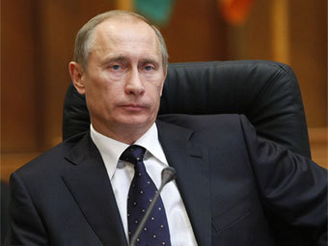 2) 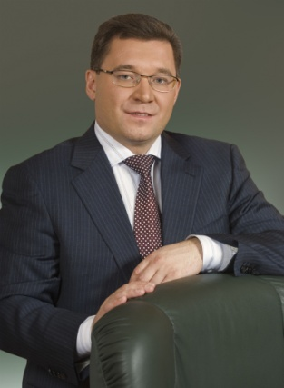 3) 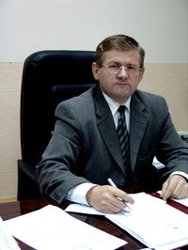 1)_________________________________________________________________________

2)_________________________________________________________________________

3)_________________________________________________________________________

2. От чего произошло название села Омутинского?

_________________________________________________________________________

_________________________________________________________________________

3. Прочитайте отрывки стихотворений. Как они называются? Кто является автором? Напиши фамилию, имя автора и названия стихотворений . (Одна из улиц нашего села названа в честь этого поэта)

_________________ __________________

Тихо дремлет река. Черемуха душистая  
Темный бор не шумит. С весною расцвела  
Соловей не поет, И ветки золотистые,  
И дергач не кричит. Что кудри, завила.  
  
Ночь. Вокруг тишина. Кругом роса медвяная  
Ручеек лишь журчит. Сползает по коре,  
Своим блеском луна Под нею зелень пряная  
Все вокруг серебрит. Сияет в серебре.

___________________________________________________________

4. Какая река протекает на территории села Омутинского? Напиши название реки, название населенного пункта, где берет она свое начало и названия хотя бы двух её притоков, которые впадают в Омутинском районе.

_________________________________________________________________________

_________________________________________________________________________

5. Что сегодня находится в старинном особняке купца Морозова, первом каменном здании, расположенном в центре нашего села и имеющем современную надстройку в виде второго этажа?

___________________________________________________________

6. Кто держать щит, который увенчан золотой императорской короной на гербе Тюменской области? Какой девиз начертан золотыми буквами на лазоревой ленте.

________________________________________________________________________

________________________________________________________________________

7. Запишите расположение цветов на российском флаге (сверху вниз).

________________________________________________

________________________________________________

________________________________________________

8. Запишите, какие слова записаны на памятнике воинам, погибшим в Великой Отечественной войне?

___________________________________________________

___________________________________________________

___________________________________________________

___________________________________________________

9. [Высшая степень отличия](https://ru.wikipedia.org/wiki/%D0%92%D1%8B%D1%81%D1%88%D0%B8%D0%B5_%D1%81%D1%82%D0%B5%D0%BF%D0%B5%D0%BD%D0%B8_%D0%BE%D1%82%D0%BB%D0%B8%D1%87%D0%B8%D1%8F_%D0%A1%D0%A1%D0%A1%D0%A0) — звание «Город-Герой» присваивался городам [Советского Союза](https://ru.wikipedia.org/wiki/%D0%A1%D0%BE%D1%8E%D0%B7_%D0%A1%D0%BE%D0%B2%D0%B5%D1%82%D1%81%D0%BA%D0%B8%D1%85_%D0%A1%D0%BE%D1%86%D0%B8%D0%B0%D0%BB%D0%B8%D1%81%D1%82%D0%B8%D1%87%D0%B5%D1%81%D0%BA%D0%B8%D1%85_%D0%A0%D0%B5%D1%81%D0%BF%D1%83%D0%B1%D0%BB%D0%B8%D0%BA), трудящиеся которых проявили массовый героизм и мужество в защите Родины в [Великой Отечественной войне](https://ru.wikipedia.org/wiki/%D0%92%D0%B5%D0%BB%D0%B8%D0%BA%D0%B0%D1%8F_%D0%9E%D1%82%D0%B5%D1%87%D0%B5%D1%81%D1%82%D0%B2%D0%B5%D0%BD%D0%BD%D0%B0%D1%8F_%D0%B2%D0%BE%D0%B9%D0%BD%D0%B0).

Запишите название трёх Городов-Героев.

_____________________________________________________________

10. Какому орудию времён Великой Отечественной войны дали женское имя и написали известную всему миру песню? Напишите название орудия и один куплет песни.

__________________________________________________

__________________________________________________

__________________________________________________

__________________________________________________

__________________________________________________

__________________________________________________